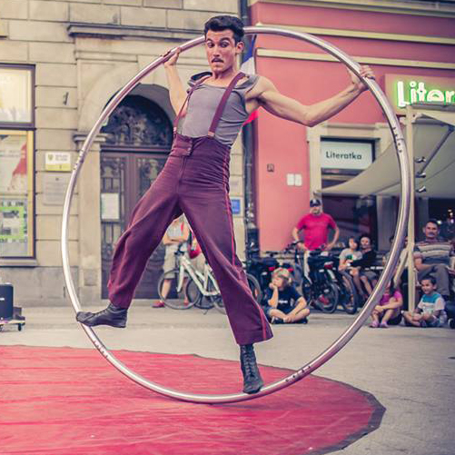
LUNATHICA 2017
FESTIVAL INTERNAZIONALE DI TEATRO DI STRADA
Direzione artistica di Cristiano Falcomer
CIRIÈ / MATHI / NOLE
SAN MAURIZIO/SAN FRANCESCO

DAL 2 AL 24 GIUGNO 2017

MATHI 2/3 GIUGNO
SAN MAURIZO CANAVESE 8/9 GIUGNO
SAN FRANCESCO AL CAMPO 10 GIUGNO
NOLE 16/17 GIUGNO
CIRIÈ 22/23/24 GIUGNO

ingresso gratuito

COMUNICATO STAMPA

La XVI edizione di Lunathica – Festival Internazionale di Teatro di Strada si terrà dal 2 al 24 giugno 2017 nei comuni di Ciriè, Nole, Mathi, San Maurizio Canavese e San Francesco al Campo (TO).
Ingresso gratuito. Adatto a tutte le età. Gli spettacoli si terranno anche in caso di pioggia.

Mathi – 2/3 giugno
San Maurizio Canavese - 8/9 giugno
Torino - 10 giugno (Evento speciale)
San Francesco al Campo – 10 giugno
Nole - 16/17 giugno
Ciriè - 22/23/24 giugno

Lunathica - Festival Internazionale di Teatro di Strada propone un programma di altissimo livello qualitativo con artisti provenienti da tutto il mondo, un calendario divertente, insolito e unico con spettacoli adatti a tutti.
Le migliori compagnie internazionali di teatro di strada, circo, teatro urbano, danza e clown trasformeranno vie, piazze e cortili in luoghi magici e incantevoli.

Funambolismo urbano, clown, circo acrobatico, acrobatica aerea e danza sono solo alcuni dei generi presenti a Lunathica 2017. Si esibiranno per la prima e unica volta in Italia compagnie di fama mondiale, provenienti da Argentina, Gabon, Colombia, Francia, Gran Bretagna, Spagna, Svizzera, Israele e Italia.

Il Festival in numeri: 20.000 spettatori previsti, 24 compagnie, 9 nazioni, 11 prime nazionali, 9 prime regionali e 7 date uniche in Italia, 5 comuni coinvolti, 12 luoghi di esibizione e 12 giorni di spettacolo.

Tra gli spettacoli più attesi citiamo le compagnie Underclouds Compagnie (Francia), Leandre (Spagna), Circopitanga (Svizzera/Israele), Bilbobasso (Francia) e Le Bazar Savant (Francia).
Lunathica, grazie alla collaborazione con il Festival Jazz Around The Clock, il circolo La soce e le molte associazioni locali, sarà caratterizzata da tante altre iniziative come concerti, mostre fotografiche e feste.
Un festival diffuso a due passi da Torino, la Reggia di Venaria e l'aeroporto di Caselle; immerso nelle bellezze paesaggistiche del Basso Canavese e delle Valli di Lanzo, unite dalla nuova pista ciclabile del progetto Corona Verde della Regione Piemonte.

EVENTI DA NON PERDERE…
Underclouds compagnie in Funambus - Ciriè
Una danza di equilibrismo impregnata di arte circense che si svolge su un bus in movimento
Bilbobasso in Polar - Nole
Un tango infuocato in un suggestivo locale di Buenos Aires, in cui una giovane donna si intrattiene con musicisti travestiti da gangster. Una location inedita che lascerà il pubblico senza fiato.
Leandre in Niente da Dire - Mathi
Una casa di fronte al pubblico, senza muri, in cui vive un singolare personaggio circondato da presenze folli.
Circopitanga in Circus – San Francesco al Camp0
Uno spettacolo vintage e glamour sull'universo fantastico e caotico di un piccolo circo indipendente del 1920, fatto di paillettes, pulci e sorprese.
Monsieur Pif in Le Saadikh – Grand Fakir Mondial - San Maurizio Canavese
L’impresa eccezionale del fachiro più famoso del mondo, tra lame da ingoiare e letti di chiodi, diventa imprevedibile e spettacolare e stuzzica le risate del pubblico.

Lunathica è organizzata dall'Associazione Culturale I LUNATICI con il contributo economico di Fondazione CRT, Compagnia di San Paolo, SAGAT spa, Regione Piemonte, Città di Ciriè, Comune di Nole, Comune di Mathi, Comune di San Francesco al Campo, Comune di San Maurizio Canavese e Fondazione Teatro Ragazzi e Giovani Onlus.
Con il patrocinio di: Città di Torino e Confesercenti

E la collaborazione di: Turismo Torino e Provincia, Alliance Française, C.I.S. - Cooperativa Animazione Valdocco, Centro Commerciale Le Alpi, Tutto Capsule, Fondazione Istituto Ernesta Troglia O.n.l.u.s., Società Operaia di Nole, Associazione Culturale Opera di Ciriè.

Media Partner: 12alle12.it, GRP TV e Radio Energy.

I LUNATICI
associazione culturale
Corso Casale, 192
10132 Torino
Tel. 011.899.77.70
Cell. 347.416.54.80
info@ilunatici.it
Website: www.lunathica.it
Pagina Facebook: Lunathica

 |  | 

